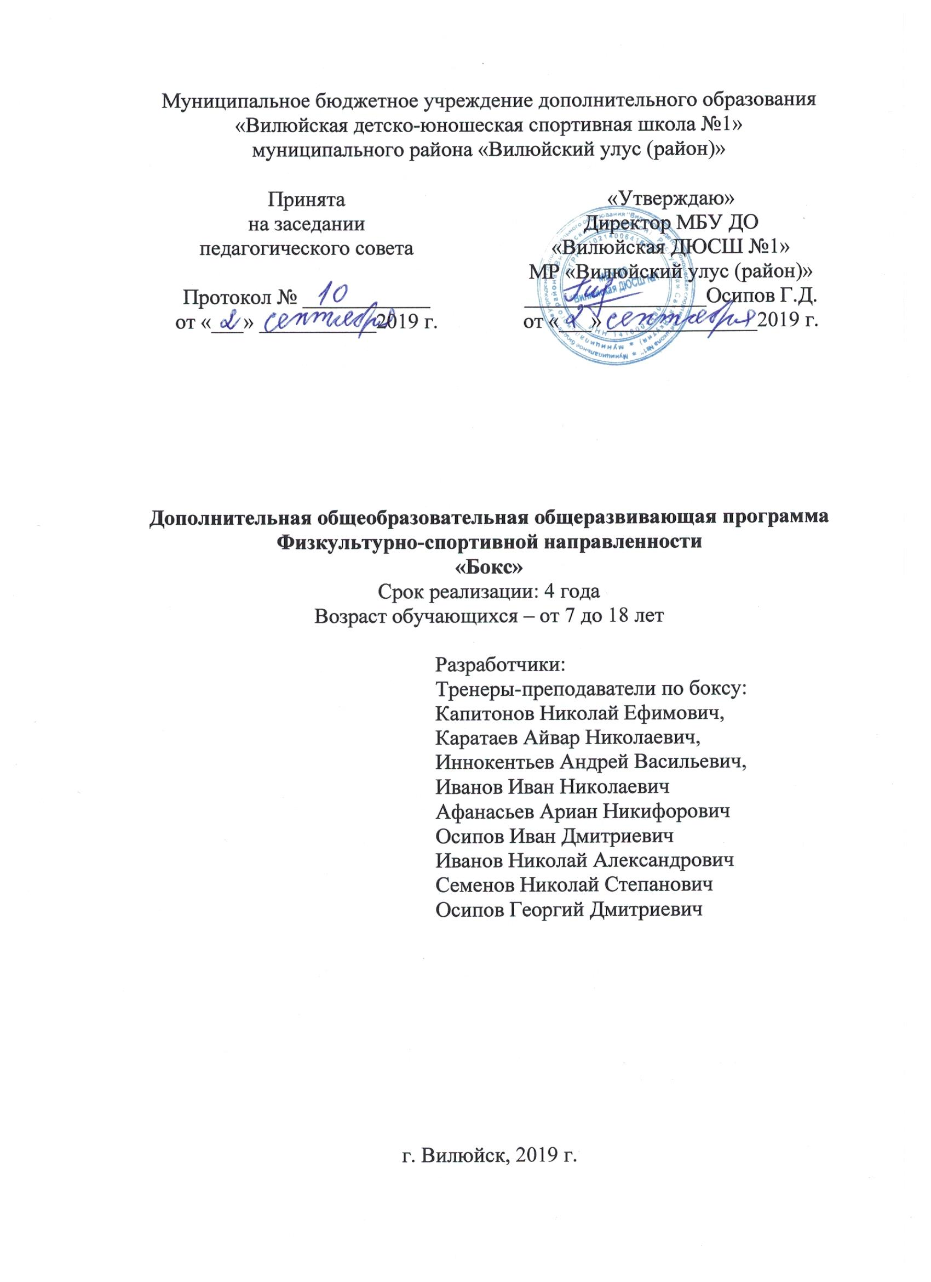

Пояснительная записка
Дополнительная общеобразовательная общеразвивающая программа разработана на основании следующих нормативно-правовых документов:
- Федеральный Закон от 29.12.2012 № 273-ФЗ «Об образовании в Российской Федерации»;
- Концепция развития дополнительного образования детей (Распоряжение Правительства РФ от 4 сентября 2014 г. № 1726-р);
- Постановление Главного государственного санитарного врача Российской Федерации от 04.07.2014 № 41 «Об утверждении СанПиН 2.4.4.3172-14 «Санитарно-эпидемиологические требования к устройству, содержанию и организации режима работы образовательных организаций дополнительного образования детей»;
- Приказ Минпросвещения России от 09.11.2018 N 196 "Об утверждении Порядка организации и осуществления образовательной деятельности по дополнительным общеобразовательным программам" (Зарегистрировано в Минюсте России 29.11.2018 N52831);
- Методические рекомендации по проектированию дополнительных общеобразовательных общеразвивающих программ (письмо Минобрнауки России от 18.11.2015г. № 09 3242).
- Локальные нормативные акты МБУ ДО «Вилюйская ДЮСШ №1».

Содержание программы обуславливает единую систему подготовки спортсменов-боксёров, соблюдая все принципы спортивной тренировки, и позволяет включаться в процесс обучения детям любого возраста и степени подготовленности.

Общая характеристика учебного занятия.
Цель данной программы: Единая система подготовки спортсменов - боксёров.
Задачи:
- Соблюдение всех принципов спортивной тренировки.
- Создание ситуации позволяющей включаться в процесс обучения детям любого возраста и степени подготовленности.
- Воспитание сознательной дисциплины и организованности, чувство коллективизма, дружбы и товарищества, сильной воли и твёрдого характера.
Выполнение задач поставленных программой предусматривает:
- систематическое проведение практических и теоретических занятий;
- обязательное выполнение учебного плана, приёмных и переводных контрольных нормативов;
- регулярное участие в соревнованиях;
- осуществление восстановительно-профилактических мероприятий;
- просмотр учебных видеофильмов, видеозаписей соревнований по боксу;
- прохождение судейской практики;
- привитие юным спортсменам навыков соблюдения спортивной этики, организованности, дисциплины, преданности своему коллективу;
- чёткую организацию учебно-тренировочного процесса, использование данных науки и передовой практики, как важнейших условий совершенствования спортивного мастерства и волевых качеств занимающихся;
- привлечение родительского актива к регулярному участию в организации учебно-воспитательной работы школы.
Программа составлена так, что для каждого этапа обучения излагается только новый материал. Учебный материал по технической и тактической подготовке систематизирован с учётом взаимосвязи техники и тактики, а также последовательности изучения технических приёмов и тактических действий, как в отдельном годичном цикле, так и на протяжении многолетнего процесса подготовки.
Программа составлена из расчёта, что ведущая тенденция многолетней подготовки
- «обучающая» - и что конечная цель многолетнего процесса в ДЮСШ - это подготовка квалифицированных боксёров. Этот принцип положен в основу программы, как в плане программирования процесса подготовки, так и в плане нормативных требований.

Учебный план

Разделы подготовки | СОГ | НПГ-1 | НПГ-2 | УТГ-1 | УТГ-2
Практические занятия:

- общая физическая подготовка. | Ежедневно
- специальная физическая подготовка | Ежедневно
- изучение и дальнейшее усвоение технических элементов и базовых действий (техническая подготовка, тактическая и технико-тактическая подготовка) | 308 | 308 | 308 | 308 | 308
- психическая подготовка | Ежедневно
- восстановительные мероприятия | Ежедневно
- участие в соревнованиях | По календарю соревнований
Теоретические занятия: | 12 12 ; 16 | 16 | 16 | 16 | 16 | 16  Ё
Медицинское обследование | 2 раза в год
Количество часов в неделю: | 9 | 9 | 9 | 9 | 9
Общее число часов в год: | 324 | 324 | 324 | 324 | 324

Содержание программы
Содержание программы включает в себя все разделы подготовки боксёров: общую физическую, специальную физическую, техническую, тактическую подготовку, участие в соревнованиях, восстановительные мероприятия.

Общая физическая подготовка
Применение средств общей физической подготовки ставит основной задачей – общее физическое развитие, равномерное развитие мышечной системы, укрепление костно-связочного аппарата, развитие большой подвижности в суставах, координации движений и умение сохранять равновесие, а так же улучшение функций сердечно-сосудистой системы и органов дыхания.
К общеразвивающим упражнениям относятся специальная для боксеров гимнастика в движении, на месте, сидя, лежа в сочетании с упражнениями для развития рук, плечевого пояса, туловища, ног, мышц шеи, упражнения с предметами для комплексного развития мышц (с короткой и длиной скакалкой, с гимнастической палкой и булавами, теннисными, набивными и баскетбольными мячами, гантелями); акробатические упражнения, упражнения с партнером в сопротивлении, выведение из равновесия, ходьба на лыжах, бег на коньках, гребля, плавание, упражнения с резинами. Используются упражнения на гимнастических снарядах: лазание по канату и шесту, ходьба по бревну, упражнения на перекладине, параллельных брусьях, кольцах, опорные прыжки; легкоатлетические упражнения (прыжки в высоту с разбега, метания и толкания, бег по пересеченной местности. К боксерской деятельности близко спортивные игры: гандбол, теннис, баскетбол. Так же необходимо использовать такие спортивные игры как футбол, хоккей, волейбол; подвижные игры на внимание, сообразительность, координацию.

Специальная физическая подготовка
Она направлена на развитие физических качеств, специфичных для боксеров. Она ведется одновременно с овладением приемами техники бокса и их совершенствованием.
Упражнения для развития быстроты: бег с низкого старта на 15 м, 30 м, бег на скорость на 30 м, 40 м, 60 м, 100 м. Бег на месте в быстром темпе с одновременным выполнением ударов. Бег с внезапной остановкой, со сменой направления движения. Ускорение и смена темпа при различных передвижениях в боевой стойке. Всевозможные эстафеты. Передвижения в боевой стойке с изменением скорости. Выполнение ударов на тренажерах с шагом и без, с максимальной скоростью; при изменении направления движения.
Упражнения для развития ловкости: жонглирование теннисными мячами. Дриблинг с теннисными мячами. Челночный бег. Перебрасывание гимнастических палок, теннисных мячей, гандбольных мячей в парах. Метание мячей. Различные упражнения в равновесии, ходьба в боевой стойке по уменьшенной площади опоры. Подвижные игры.
Упражнения для развития силы: сгибание и разгибание рук в упоре. Из упора лежа отталкивание от пола с хлопками. Приседание с отягощениями на двух и одной ноге. Броски набивного мяча одной и двумя руками из различных положений, при имитации ударов. Штанга (вес 70-80 % от максимального), жим, толчок, рывок, приседания, прыжки со сменой ног. Упражнения с гантелями, эспандерами, кувалдой, на резинах. Подтягивание на перекладине, поднимание ног до перекладины. Передвижение в боевой стойке с отягощениями.
Упражнения для развития специальной выносливости: продолжительные бои с тенью. Бой с тенью с короткими паузами между раундами 3-4 раунда. Упражнения на легких (3-4 раунда) и тяжелых (5-6 раундов) снарядах, преимущественно используя серии ударов. Учебные и вольные бои по 5-7 раундов. Спарринги.
Упражнения для развития гибкости: различные маховые движения руками и ногами в сагиттальной и фронтальной плоскостях. Покачивания в выпаде, шпагат. Различные вращения и наклоны туловищем. Основными средствами развития специальной гибкости являются упражнения в наклонах, отклонах, уклонах, «нырках», выполняемые как под одиночные, так и серии ударов.

Технико-тактическая подготовка
В процессе тренировочных занятий боксеры данной группы решают следующие задачи:
- повышение уровня общей физической подготовленности; развитие физических качеств; изучение и совершенствование технико-тактических приемов бокса. Реализация двух первых задач производиться с помощью средств и методов общей и специальной физических подготовок. Для изучения и совершенствования технико-тактических действий используются следующие средства и методы:
- Положение кулака при нанесении ударов: давление на мешок или настенную подушку ударной частью кулака; давление ладонью одной руки на головки пястных костей другой руки; нанесение ударов по настенной подушке, мешку или «лапам».
- Боевая стойка: усвоение рационального положения ног, туловища и рук; изучение всех положений стойки, их исправление перед зеркалом; перемещение веса тела в боевой стойке с ноги на ногу; повороты в боевой стойке с сохранением равновесия; свободное передвижение по рингу в боевой стойке.
- Передвижения:
Перемещение по рингу может осуществляться либо шагами (обычный, приставной), либо скачками (толчком одной или двумя ногами).
- Перемещение обычным шагом наиболее удобно, если противник находится на значительном расстоянии (до 3-х и более шагов). Этот способ применяется как в атаке, так и в защите.
Перемещение приставными шагами выполняется скользящими шагами без переноса веса тела на одну из ног. Стоящая сзади нога приставляется к ноге, выполнившей шаг на расстоянии, сохраняющее положение боевой стойки.
При перемещении вперед шаг выполняется левой (для левши – правой) ногой, приставляется правая нога (у левши – левая), при перемещении назад роли ног меняются. При перемещении в стороны, начальный шаг выполняется ногой, одноименной направлению движения.
- Перемещения скачком может осуществлять вперед, назад и в стороны.
Перемещения скачком (толчок одной ногой) по своей структуре соответствует перемещению приставным шагом. Отличием является наличие фазы полета при перемещениях скачках. В основном – структура однотипна, т.е. толчковая нога подставляется на дистанцию боевой стойки. Направление перемещения скачком регулируется началом движения одноименной ноги (вперед – впередистоящей, назад – сзади стоящей, вправо – правой, влево – левой). Небольшая высота скачка обеспечивает «скользящий» характер передвижений скачком.
Перемещение толчком двух ног осуществляется за счет активного разгибания ног в голеностопных суставах и, как правило, на небольшое расстояние. Это вид передвижений наиболее удобен, т.к. обеспечивает высокую мобильность в атаке и защите и воздает трудность для атак противника, являясь элементом тонкого тактического маневра, уточняющего ударно-защитную позицию.
Для совершенствования передвижений используются следующие упражнения: передвижения в боевой стойке одиночным и двойными приставными шагами вперед-назад, влево-вправо; передвижения в боевой стойке по четырехугольнику в слитой последовательности (4-ки) – шаги влево-вперед-вправо-назад и тоже в другую сторону (8-ки); передвижения по кругу приставными скользящими шагами правым и левым боком вперед; передвижения с поворотами два/три приставных шага; «челночное» передвижение; передвижение в боевой стойке в различных направлениях.
Для изучения и совершенствования удара и защит от них применяются следующие упражнения:
- прямой удар левой с шагом левой; защиты-подставкой правой ладони; отбивом правой рукой влево вниз; уклоном вправо, отходом назад; сайдстепом.
Прямой удар правой в голову с шагом левой, защита подставкой левого плеча; подставкой правой ладони; уклоном влево; уходом назад; сайдстепом влево:
- прямой удар в туловище, защита подставкой согнутой в локте левой руки; отходом назад;
- прямой удар правой в туловище, защита подставкой согнутой в локте левой руки; отходом назад;
Двойные прямые удары и защита от них:
- прямые удары (левой-правой) в голову, защита подставкой правой ладони с отходом и подставкой левого плеча;
- прямой удар левой в туловище, защита подставкой согнутой в локте левой руки; отходом назад.
- прямой удар правой в туловище, защита подставкой согнутой в локте левой руки; отходом назад.
Двойные прямые удары и защита от них:
- прямые удары (левой-правой) в голову, защита подставкой правой ладони с отходом и подставкой левого плеча.
- прямой удар левой в голову, правой в туловище, защита подставкой правой ладони и согнутой в локте левой руки.
- прямой удар левой в туловище, правой в голову, защита подставкой согнутой в локте левой руки и правой ладони.
Трех и четырехударные комбинации прямыми ударами и защиты от них.
Одиночные удары снизу и защита от них:
- удар снизу левой в голову и защита от него подставкой правой ладони; уходом назад;
- удар снизу левой в туловище и защита от него подставкой согнутой правой руки;
- удар снизу правой в голову и защита от него подставкой правой ладони или уходом;
- удар снизу правой в туловище и защита от него подставкой согнутой левой руки.
Двойные удары снизу и защиты от них. Трех и четырехударные комбинации ударами снизу и защиты от них. Серии ударов снизу и защиты от них.
Одиночные боковые удары и защиты от них:
- боковой удар левой в голову и защита от него подставкой тыльной стороны правой кисти, нырком вправо, уходом назад;
- боковой удар правой в голову и защита подставкой правой ладони левой руки, левого плеча, нырком влево, уходом назад;
- боковой удар правой в туловище, защита подставкой согнутой левой, уходом назад;
Двойные боковые удары в голову и туловище и защиты от них.
Трех и четырехударные комбинации боковыми ударами в голову и туловище и защиты от них.
Серии боковыми ударами в голову и туловище и защиты от них.
Двойные удары снизу и прямые, снизу и боковые, боковые и прямые. Защита от них. Трех, четырехударные комбинации и серии разнообразными ударами в голову и туловище и защиты от них.
Контрудары. Тактическое обоснование контрударов. Встречные и ответные контрудары и защиты от них.
Боевые дистанции. Дальняя дистанция: боевая стойка; передвижение, удары и защиты на дальней дистанции.
Средняя дистанция: боевая стойка, передвижение, удары и защиты на дальней дистанции.
Ближняя дистанция: боевая стойка, вход и выход из ближней дистанции, удары и защиты на ближней дистанции.
Основные положения и движения.
Фронтальная и боевая стойка, разновидности стоек. Основные передвижения в боевой стойке: приставными шагами, в «челноке», вперед, назад, в стороны.
а) Прямые удары в голову, в корпус на месте. Прямые удары в движении. Серии прямых ударов.
б) Боковые удары на месте и в движении. Серии ударов с боку.
в) Удары снизу на месте и в движении. Серии ударов снизу.
г) Защитные действия:
- отбив;
- уклон;
- нырок;
- оттягивания;
-подставка на месте и в передвижении. Во фронтальной и боевой стойках.
Упражнения в парах:
Атакующие действия на дальней и средней дистанциях:
а) одиночные, двойные удары;
б) удары в сериях – однотипные (прямые, боковые, снизу);
в) комбинированные удары в сериях (прямые с боковыми, удары снизу в сочетании с боковыми и прямыми).
Защитные действия на дальней и средней дистанциях:
а) от одиночных ударов;
б) ударов серией.
Действия в контратаке на дальних и средних дистанциях:
а) контратака одним ударом
б) контратака серией ударов.
Действия в ближнем бою. Клинч, захват, накладки руками. Различные положения в ближнем бою. Удары с различных положений.
Ознакомление с тактическим действием «Финт» (ложный удар, отвлекающий внимание противника от начала атаки). Закрепление в условных заданиях.
Учебно-тренировочные и вольные бои; участие в соревнованиях.

Результаты освоения учебного занятия
По общей физической подготовке:
В течение года в соответствии с планом годичного цикла сдавать контрольные нормативы, соответствующие возрасту и году обучения (контрольные нормативы представлены в нормативной части программы).
По специальной физической подготовке:
Выполнение на оценку специальных упражнений боксера и сдача контрольных нормативов в соответствии с требованиями года обучения.
По технико-тактической подготовке:
Знать и уметь выполнять основные элементы техники и тактики в соответствии с программным материалом.
Выполнить на оценку прием, защиту, контрприем, комбинации технических действий в соответствии с программным материалом каждого года обучения.
Уметь проводить учебный и соревновательный бой с выполнением заданий и установок тренера.
По психологической подготовке;
Соблюдение режима дня. Ведение дневника самоконтроля.Выполнение упражнений различной трудности, требующих проявления волевых качеств.
По теоретической подготовке:
Знать и уметь применять на практике программный материал, соответствующий году обучения.

Перечень необходимого оборудования, инвентаря, дидактических и технических средств обучения для ее реализации

Спортивная база:
- спортивный зал;
- раздевалка;
- душевая;
- врачебный кабинет;
- футбольное поле.
Материально-техническое обеспечение
Спортивное оборудование и инвентарь:
- боксерский ринг;
- боксерские груши;
- боксерские мешки;
- форма спортивная (боксерская майка, трусы, боксерки, шлем, боксерский бинт, боксерские перчатки, капа, бандаж (паховая защита);
- мячи футбольные
- мячи для большого тенниса;
- мячи набивные;
- скакалки.
Дидактическое обеспечение образовательного процесса:
- учебно-демонстрационные плакаты;
- видеокассеты по технико-тактической подготовке;
Технические средства обучения:
- аудио- и видеоаппаратура с комплектом аудио-видеокассет;
- телеаппаратура.

Использованная литература

- Бокс: Учебник для институтов физической культуры / Под общ. ред. И.П. Дегтярева. - М.: ФиС, 1979. - 287 с.
- Бокс. Энциклопедия // Составитель Н.Н. Тараторин. - М.: Терра спорт, 1998. - 232 с.
- Бокс. Правила соревнований. - М.: Федерация бокса России, 2004.-34 с.
- Булычев А.И. Бокс: Учебное пособие для секций коллективов физической культуры. Изд. третье/Для занятий с начинающими. - М.: ФиС, 1965. - 200 с.
- Все о боксе/Сост. НА. Худадов, И.В. Циргиладзе; под ред. Л.Н. Сальникова. - М., 1995. - 212 с.
- Градополов К. В. Бокс: Учебное пособие для институтов физической культуры. Изд. четвертое. - М.: ФиС, 1965. - 338 с.
- Нормативно-правовые основы, регулирующие деятельность спортивных школ. - М.: 1995. - 37 с.

